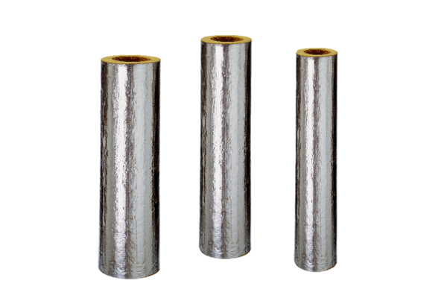Brandschutz-Isolierung BI 100Verpackungseinheit: 3 Stück à 1 mSortiment: B
Artikelnummer: 0092.0395Hersteller: MAICO

